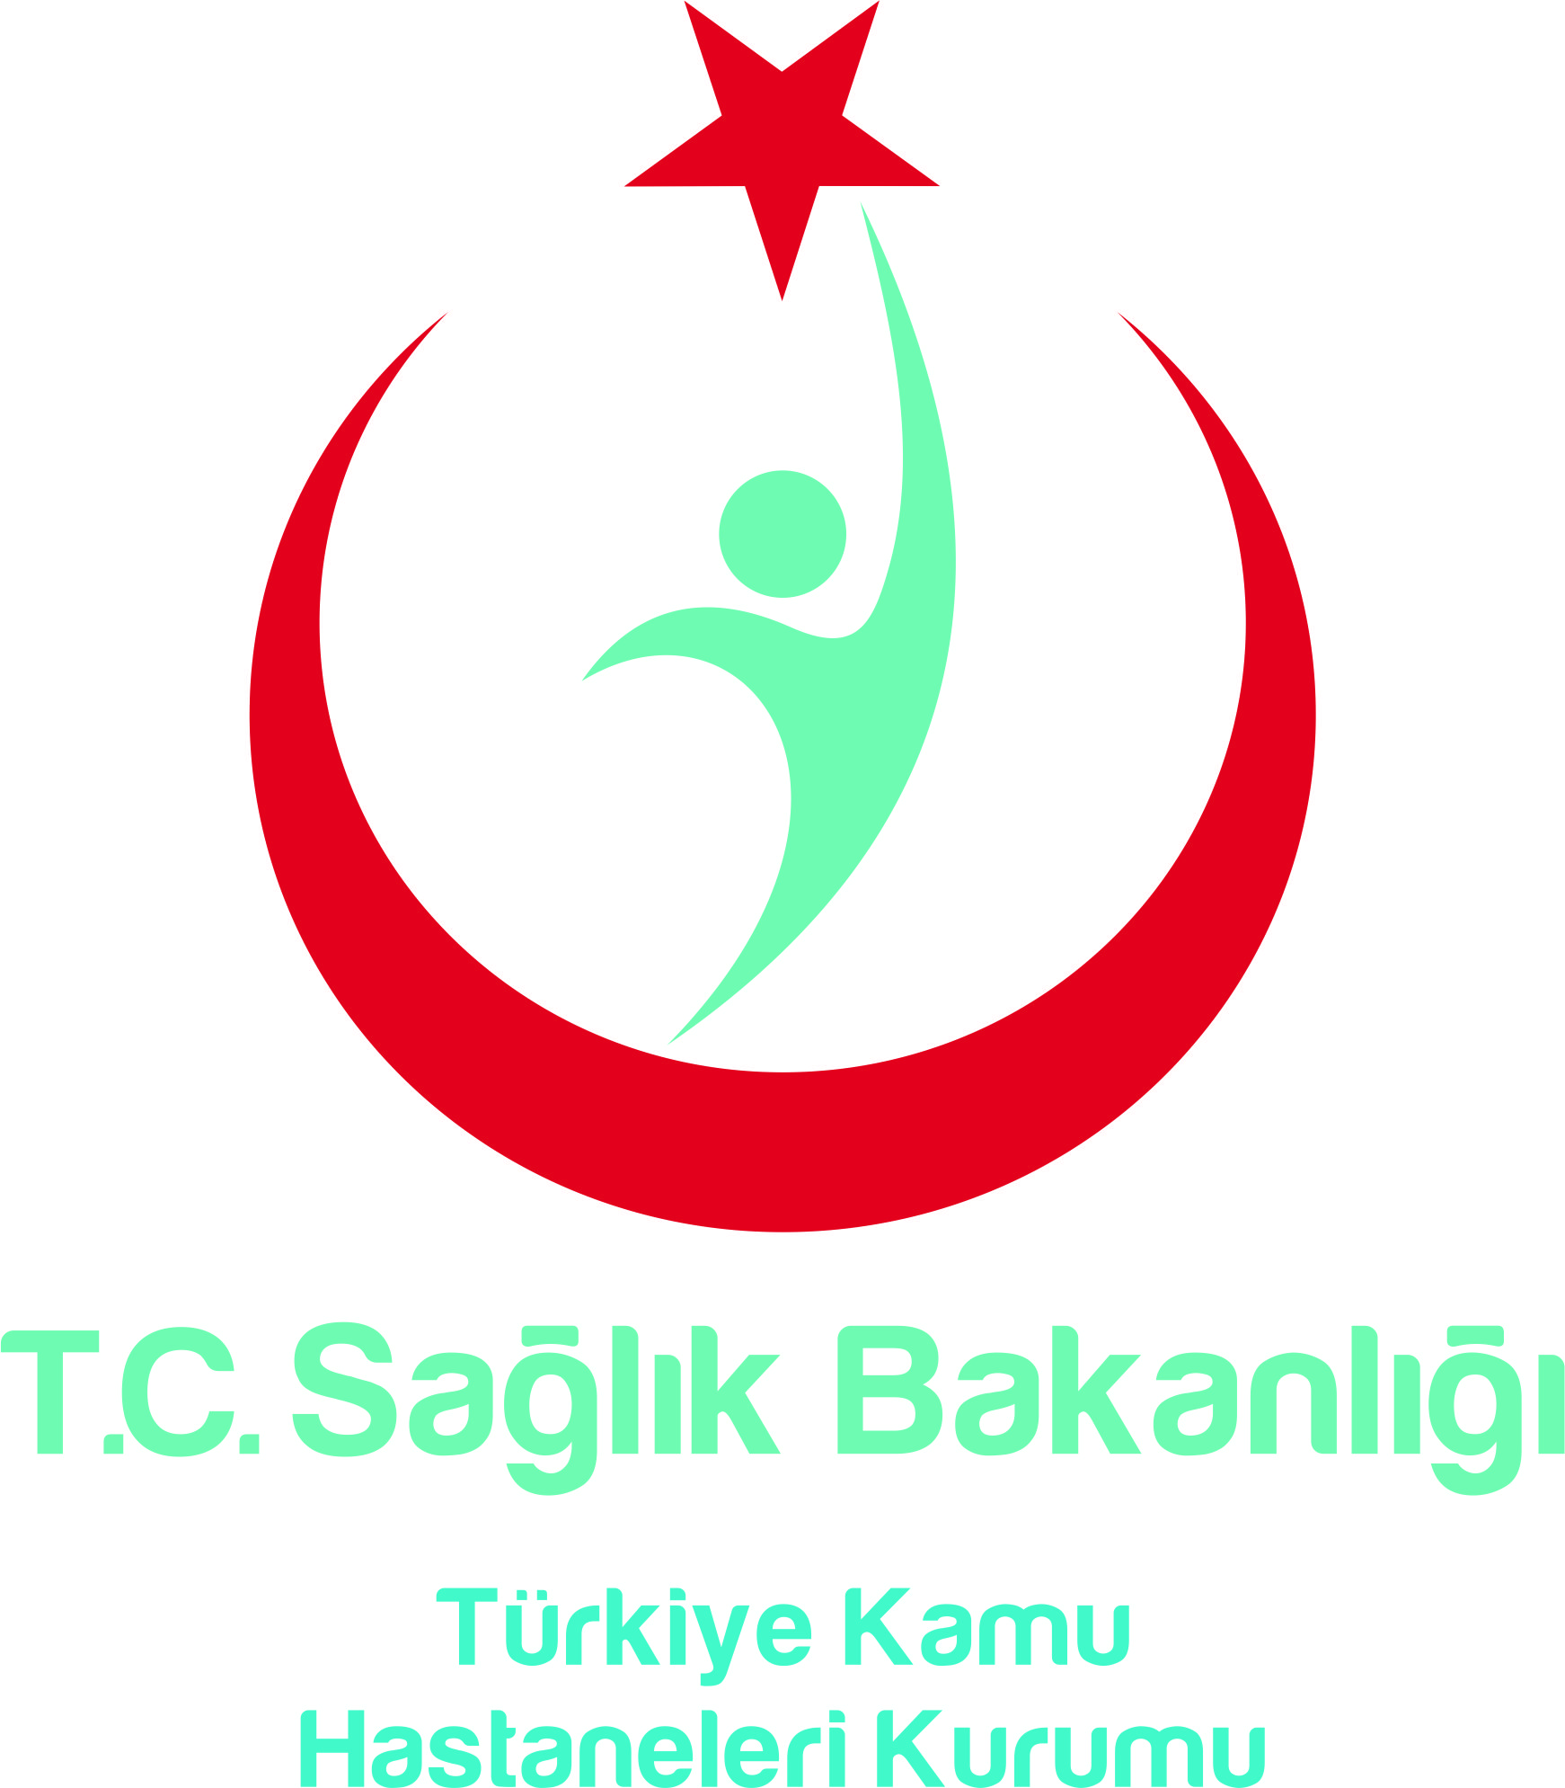

SAĞLIK BAKANLIĞI
TÜRKİYE KAMU HASTANELERİ KURUMU
“ 1. HASTA HAKLARI EĞİTİMİ’’

09:00-09:30 Açılış Konuşmaları
İstanbul Anadolu Güney Kamu Hastaneler Birliği Genel Sekreteri Uzm. Dr. Tunçay PALTEKİ
Türkiye Kamu Hastaneleri Kurum Başkan Yardımcısı Dr. İsmail KARTAL
Türkiye Kamu Hastaneleri Kurum Başkanı Prof. Dr. Ali İhsan DOKUCU (Tensipleri Halinde)
09:30-11:00
Konu: Hasta Hakları ve Çalışan Güvenliği Daire Başkanlığı Uygulamaları/Amacı
Konuşmacı: Hasta Hakları ve Çalışan Güvenliği Daire Başkanı Fatıma ŞAHİN
Konu: İnsan Hakları, Hasta Hakları Tarihsel Gelişim Değişen Hasta Profili ve Beklentiler/ Hasta-Çalışan Hakları ve Sorumlulukları
Konuşmacı: Sosyal Hizmet Uzmanı Umut YANARDAĞ
11:00-11:15 Kahve Arası
11:15-12:30
Konu: İletişim Becerileri (Çatışma Yönetimi, Arabuluculuk, Sağlık Alanında İletişim, Stres Yönetimi)
Konuşmacı: Doç. Dr. Kemal KUŞÇU
12:30-13:30 Yemek Arası
13:30-15:00
Konu: Hasta Haklarının Hukuki Boyutu (Mevzuat, Başvuru Nasıl Değerlendirilmeli, Dezavantajlı Grupların Hakları)
Konuşmacı: Prof. Dr. Nezih VAROL
15:00-15:15 Kahve Arası
Konu: Eğitim Becerileri (Eğitime Hazırlık)
Konuşmacı: Doç. Dr. Hülya KAYA
17:00-17:30 Değerlendirme ve Kapanış

